Pawnshop Management System

**Software Requirements Specification**

Version 2.0

Danang, Oct 2016

**TABLE OF CONTENTS**

[**TABLE OF CONTENTS** 2](#_Toc462064648)

[1. DOCUMENT HISTORY 3](#_Toc462064649)

[2. REFERENCE DOCUMENTS 3](#_Toc462064650)

[3. DISTRIBUTION LIST AND APPROVALS 3](#_Toc462064651)

[4. INTRODUCTION](#_Toc462064652) 4

[4.1 Purpose](#_Toc462064653) 4

[4.2 In Scope](#_Toc462064654) 4

[5. OVERVIEW](#_Toc462064655) 5

[5.1 Actors](#_Toc462064656) 5

[5.2 System Use Case Diagram](#_Toc462064657) 5

[5.3 System Pages Flow](#_Toc462064658) 11

[6. Functional Description](#_Toc462064659) 12

[7. NON-FUNCTIONAL REQUIREMENTS AND OTHERS](#_Toc462064663) 12

[Performance](#_Toc462064664) 12

[Scalability](#_Toc462064665) 12

[Security](#_Toc462064666) 12

[Infrastructure](#_Toc462064667) 12

[Browser](#_Toc462064668) 12

[Reliability](#_Toc462064669) 12

[Purchased Components](#_Toc462064670) 12

[Interfaces](#_Toc462064671) 13

[Extensibility](#_Toc462064672) 13

[Assumptions](#_Toc462064673) 13

[8. APPENDIX](#_Toc462064674) 13

# DOCUMENT HISTORY

|  |  |  |
| --- | --- | --- |
| **Date** | **Summary of Changes** | **Version** |
| 27/09/2016 | Các thông tin ban đầu về dự án | 1.0 |
| 8/10/2016 | Chinh sửa các use case diagram, bổ sung phần 4. Introdution, hoàn thiện phần 6. Functional Description | 2.0 |
|  |  |  |

# REFERENCE DOCUMENTS

|  |  |
| --- | --- |
| **Document Name** | **Description** |
|  |  |
|  |  |
|  |  |
|  |  |
|  |  |
|  |  |
|  |  |

# DISTRIBUTION LIST AND APPROVALS

This document is distributed to the following stakeholders to get their valuable comments and corrections.

|  |  |
| --- | --- |
| **Name** | **Title** |
|  |  |
|  |  |
|  |  |
|  |  |
|  |  |
|  |  |
|  |  |
|  |  |
|  |  |

# INTRODUCTION

## Purpose

Đa phần hiện nay những tiệm cầm đồ chỉ quản lý mọi hoạt động của tiệm bằng việc sử dụng những hóa đơn giấy viết tay hoặc in sẵn. Trên thị trường phần mềm, những phần mềm quản lý như vậy số lượng còn ít, chưa đáp ứng được nhu cầu hiện tại.Vì thế, việc tạo ra một phần mềm “Quản lý tiệm cầm đồ” đáp ứng được những nhu cầu quản lý là một việc làm khả thi, có thể phát triển trong tương lai.Phần mềm quản lý mọi hoạt động của tiệm cầm đồ :

* Quản lý danh sách khách hàng
* Quản lý tài sản khách hàng cầm cố
* Quản lý hợp đồng cầm cố
* Quản lý loại tài sản khách hàng cầm cố
* Quản lý loại lãi suất cho cầm cố
* Quản lý hóa đơn và báo cáo.

## In Scope

Đối tượng hướng đến là các đối tượng có kinh doanh dịch vụ cầm đồ và các hình thức tương tự, cụ thể là các chủ doanh nghiệp cầm đồ, những hình thức liên quan đến vay vốn có cầm cố tương tự,giúp cho việc quản lý chặt chẽ và thống nhất trong mọi hoạt động.

Qúa trình xây dựng dự án được tiến hành qua các giai đoạn cụ thể:

-Chuẩn bị các tài liệu liên quan: Requirement Outline, tài liệu SRS.

-Quá trình thực hiện dự án:

Thông qua các chức năng của phần mềm để thiết kế từng giao diện phù hợp cho các màn hình, xây dựng Cơ sở dữ liệu thích hợp. Tiếp đó, thực hiện coding cho các chức năng của phần mềm.

-Hoàn thành dự án thông qua việc kiểm thử phần mềm.

# OVERVIEW

## Actors

Diagram bên dưới mô tả tất cả các actors của “Hệ thống quản lý tiệm cầm đồ”.Một actor đại diện cho 1 User Role, hiện tại chúng ta có tài khoản “Chủ tiệm cầm đồ”.Tài khoản này có sở hữu những actions trong khi truy cập vào hệ thống,dựa trên quyền của nó.”Chủ tiệm cầm đồ” có các quyền để them mới, cập nhật và xóa các bản ghi trong các tính năng, chỉ có “Chủ tiệm cầm đồ” có thể truy cập hệ thống.

.

|  |  |
| --- | --- |
| **Actor** | **Description** |
| Chủ tiệm cầm đồ | Có quyền xem, thêm mới, cập nhật và xóa dữ liệu trong tất cả các modules . |
|  |  |

## System Use Case Diagram

Sơ đồ dưới đây cung cấp một bức trang tổng thể về các nhóm chức năng, Actors của dự án. Những chức năng của dự án sẽ được chia dựa vào sơ đồ “Use case” bên dưới:

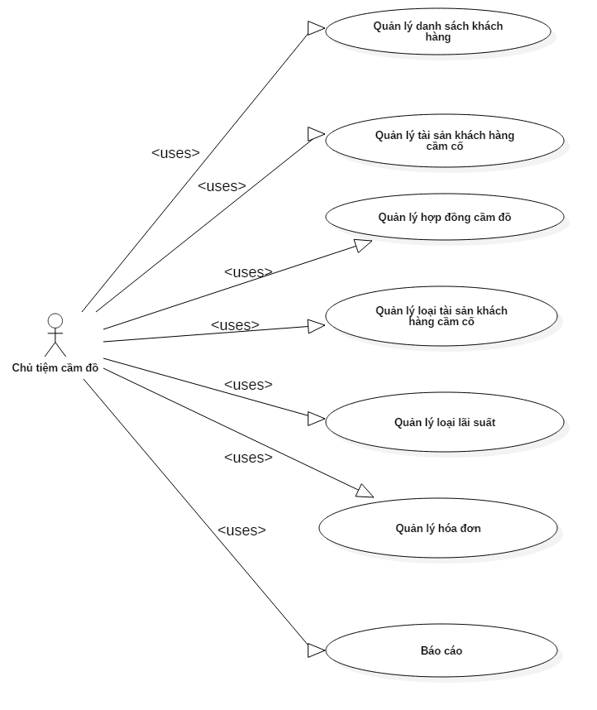

### Quản lý danh sách khách hàng

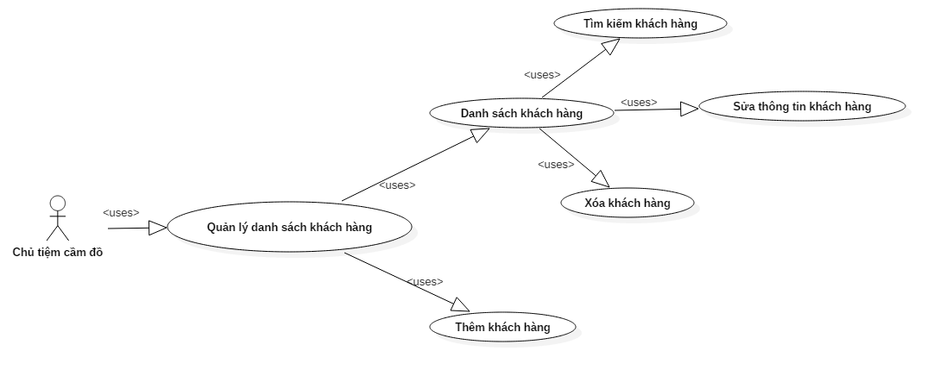

Hình 2: Sơ đồ usecase cho chức năng Quản lý danh sách khách hàng

### Quản lý tài sản khách hàng cầm cố

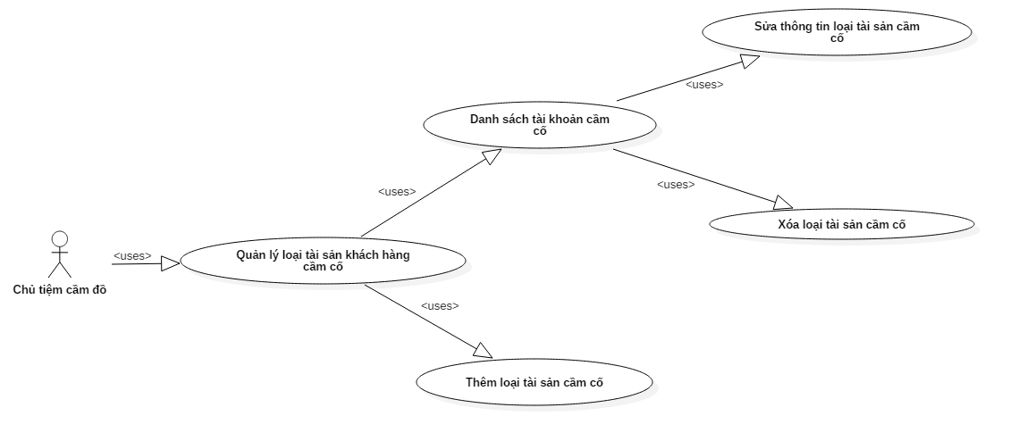

Hình 3: Sơ đồ usecase cho chức năng Quản lý tài sản khách hàng cầm cố

### Quản lý hợp đồng cầm đồ

### Model__quanlyhopdongcamdo_3

Hình 4: Sơ đồ usecase cho chức năng Quản lý hợp đồng cầm đồ

### Quản lý loại tài sản khách hàng cầm cố

### Model__quanlyloaitaisankhachhangcamco_5

Hình 5: Sơ đồ usecase cho chức năng Quản lý tài sản khách hàng cầm cố

### Quản lý loại lãi suất

### Model__quanlyloailaisuat_6

Hình 6: Sơ đồ usecase cho chức năng Quản lý loại lãi suất

### Quản lý tài hóa đơn

### Model__quanlyhoadon_7

Hình 7: Sơ đồ usecase cho chức năng Quản lý hóa đơn

### Báo cáo

### Model__thongke_8

Hình 8: Sơ đồ usecase cho chức năng Báo cáo

## System Pages Flow

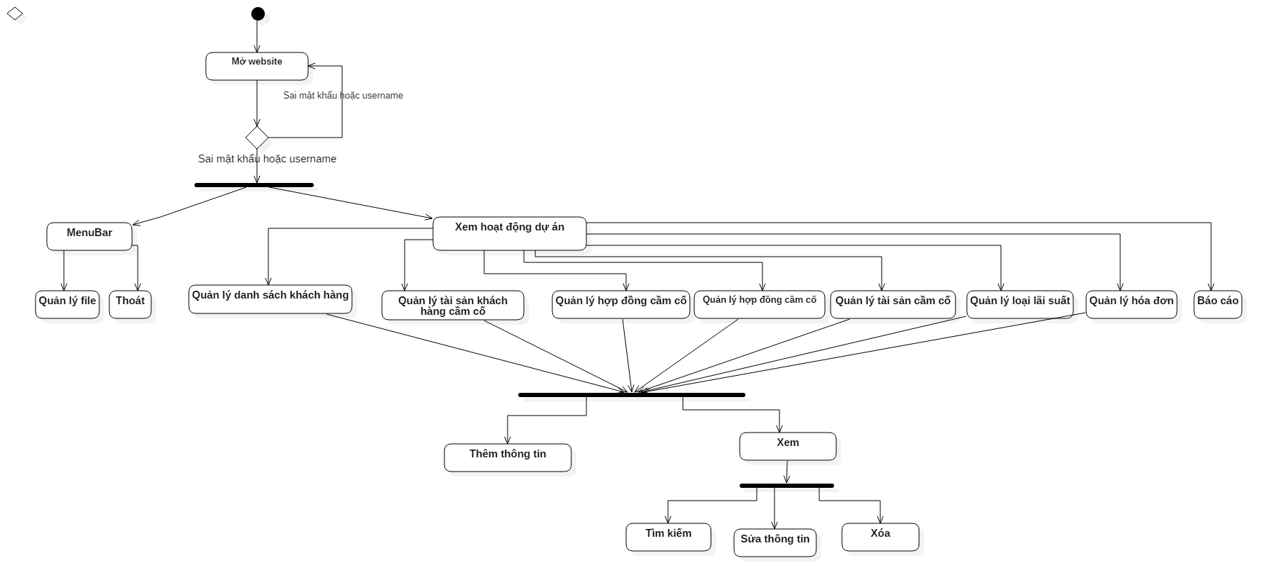

# Functional Description

# NON-FUNCTIONAL REQUIREMENTS AND OTHERS

Performance

|  |  |
| --- | --- |
| No. | Requirement |
| 1. | Đảm bảo khả năng 100 người sử dụng dịch vụ truy cập đồng thời. |

Scalability

|  |  |
| --- | --- |
| No. |  |
| 1. | Hệ thống hỗ trợ đa kênh truy cập với các kích thước màn hình hiển thị khác nhau như hỗ trợ truy cập thông qua máy tính cá nhân, điện thoại thông minh, thiết bị di động,.. |
| 2. | Các bảng cơ sở dữ liệu cho phép mở rộng trường thuộc tính lên đến 50 trường. |

Security

|  |  |
| --- | --- |
| No. | Requirement |
| 1. | Mã hóa mật khẩu md5. |
| 2. |  |

Infrastructure

|  |  |
| --- | --- |
| No. | Requirement |
| 1. |  |

Browser

|  |  |
| --- | --- |
| No. | Requirement |
| 1. | IE6 trở lên (IE8 không được khuyến khích).  FireFox là không bắt buộc.  Chrome.  Cốc Cốc. |

Reliability

|  |  |
| --- | --- |
| No. | Requirement |
| 1. | Trong mọi trường hợp xảy ra sự cố (dữ liệu, máy chủ vật lý, máy chủ ứng dụng), thời gian cho phép để hệ thống phục hồi trạng thái hoạt động bình thường là 3 (h). |

Purchased Components

|  |  |
| --- | --- |
| No. | Requirement |
| 1. |  |

Interfaces

|  |  |
| --- | --- |
| No. | Requirement |
| 1. | Tông màu chủ đạo của các giao diện là tông màu xanh da trời, nền trắng. |

Extensibility

|  |  |
| --- | --- |
| No. | Requirement |
| 1. |  |

Assumptions

|  |  |
| --- | --- |
| No. | Requirement |
| 1. | -Giả định mọi người có thể thấy được nội dung mới nhất của website là nằm trên cùng hoặc có thể nằm bên trái hoặc phải của trang web.  -Liên hệ với các trang nằm ở chân của website. |

# APPENDIX